Los pueblos que explican el origen de la Biblia

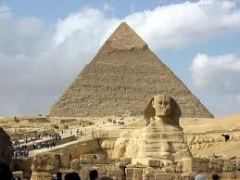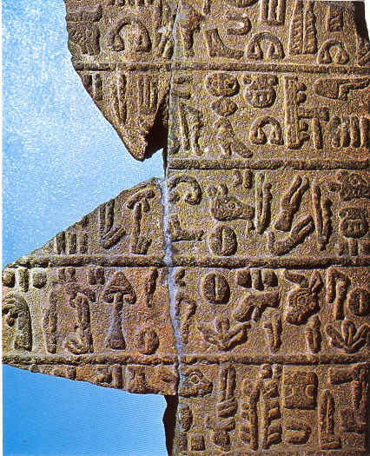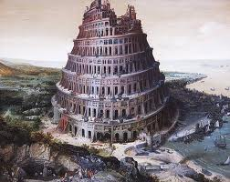

EL CERCANO ORIENTE ANTES DEL EXODO

El Génesis se sitúa en un amplio escenario geográfico. Las presentes páginas esbozan la más remota historia de esta región a través de muchos siglos; los mapas se refieren principalmente al período comprendido entre el siglo XVI y mediados del Siglo XIII a. C.

Mesopotamia.

Las excavaciones realizadas en Tell Hassuna, por debajo de Calaj, Tell Halaf, Tell el’Ubeid en las cercanías de Ur, Erec y otras ciudades revelan una civilización en desarrollo en el período prehistórico, antes del año 2800 a. C. (aproximadamente). Los sumerios, pueblo no semítico que llegó quizás del este (véase Gn 11, 2) hacia el 3300 a. C., floreció en el valle del curso bajo del Tigris-Eufrates, desde Nippur hasta Ur y Eridu. Antes de finalizar el cuarto milenio, aparece en tablillas de arcilla encontradas en Erec una escritura pictográfica que más tarde se desarrolló formando la escritura cuneiforme (llamada así porque los signos tienen el aspecto de cuña). Aquí existió también uno de los más antiguos zigurats: montículo artificial sobre el que moraba el dios. Una lista sumeria de reyes longevos, antes del diluvio, sitúa la sede de la monarquía en Eridu.

La misma lista menciona que la sede de la primera dinastía después del diluvio se hallaba en Kis, la Segunda en Erec, la tercera en Ur. Este es el período sumerio clásico (aproximadamente, 2800-2370 a. C.). El punto culminante de la cultura sumeria de los materiales queda ilustrado por los objetos hallados en las tumbas reales de Ur. Urukagina, rey ilustrado de Lagas, llevó a cabo reformas sociales y revisiones de los impuestos.

Lugal-Zaggisi, que conquistó Lagas y gobernó como rey de Erec y Ur, afirmaba que sus dominios se extendían desde el Mar Inferior hasta el Mar Superior. Fue derrotado por Sargón de Agadé, quien estableció una dinastía acádica, y cuyos dominios se extendieron hasta Siria y el sur de Asia menor, y también al Mar Superior. A finales del Siglo XXIII, gutianos bárbaros, procedentes de los montes Zagros, pusieron fin al dominio acádico.

En el siglo XXI hubo un renacimiento del poderío y la cultura de Sumeria. Gudea reinó en Lagas y pronto en Ur Nammu, y confeccionó el código de leyes más antiguo que se conoce. Estableció en Ur la sede de la tercera dinastía. Y la liteatura v el arte florecieron.

En el siglo XX, Ur cayó bajo el dominio de Elam. A finales del mismo siglo, el rey Lipit-Istar de Isin publicó un código de leyes sumerias. Tal vez son de origen contemporáneo a las leyes acádicas de Esnunna.
Durante la primera dinastía de Babilonia (aproximadamente, 1830-1530), reinó el legislador más insigne de todos ellos, el rey amorreo Hammurabi, conquistador y administrador. Fue contemporáneo de él ZimriI.im, rey de Mari.

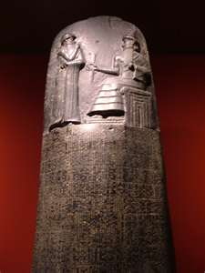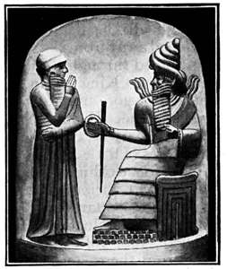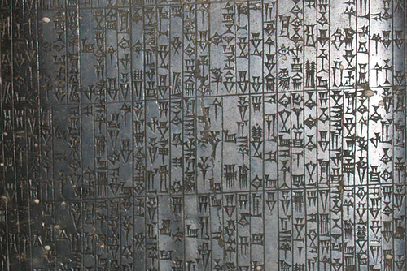
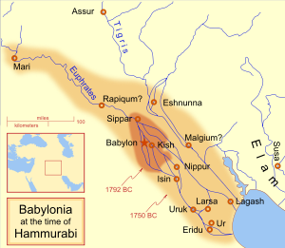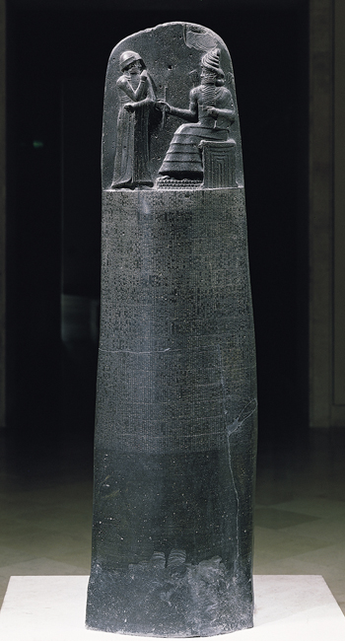

Asia Menor. Hititas y Hurritas

Durante el siglo XVI, los hititas dominaron Asia Menor y parte de Mesopotamia, desde su capital en Hattu Sa. Este dominio fue seguido por Ia Ilegada de los mitanni, reino hurrita que se forjó gracias a una clase dominante de indoarios con carros de guerra arrastrados por caballos. El período de supremacía del Nuevo Imperio Hitita en los siglos XIV y XIII fue iniciado por el rey Suppiluliumas, cuyas campañas Ie llevaron hasta las fronteras de Babilonia y hasta el Líbano.

1 Egipto.

Durante el período protodinástico (aproximadamente, 3100-2650) el Alto y el Bajo Egipto estuvieron unidos bajo el reinado de Menes de la dinastía I. Se empleaba ya la escritura jeroglífica. Durante el imperio antiguo (aproximadamente, 2650-2150), especialmente durante la dinastía III y la dinastía IV, Egipto alcanzó gran poder. Fue obra de Zoser (de la dinastía III) Ia pirámide escalonada de Zaqqară; las grandes pirámides de Gizeh se construyeron durante la dinastía IV. De las dinastías V y VI proceden los textos de las pirámides, que arrojan luz sobre la religión de Egipto.
Después de un período de decadencia (dinastías VII a XI), Egipto revivió en los siglos XX y XIX, acaudillado por Amenomhet I de Tebas, quien instituyó la dinastía XII (imperio medio).

Volvió a conseguirse el dominio de gran parte de Siria y PaIestina. De este período procede una producción literaria grande y variada. El estado egipcio se desintegró (dinastías XIII y XIV), y durante las dinastías XV y XVI Egipto estuvo bajo el poder de los hicsos, que hacia el año 1720 invadieron Siria-Palestina y se infiltraron en el Bajo Egipto. Primeramente establecieron su capital en Menfis, pero luego Avarís se convirtió en el centro de su poder.

El imperio nuevo (dinastías XVIII y XIX) fue la edad de oro de la expansión y poderío egipcios. Tutmosis III derrotó, hacia 1468, en la batalla de Meguido, una rebelión acaudillada por el príncipe de Cades, y los ejércitos del faraón llegaron hasta el Eufrates. En Akhetatón (Tell el‘Amama) se hallaron cartas remitidas por los reyes de Babilonia, Asiria, los hititas, los mitanni, Chipre, Cilicia, Siria y Canaan. Había cartas procedentes de Ugarit, Guebal, Berytus, Sidón, Tiro, Aco, Damasco, Meguido, Ascalón, Jerusalén, Siquén, etc. Al mismo período general de Ugarit pertenece la biblioteca de un templo cananeo, de la que se han recuperado numerosos textos mitológicos. Parece probable que Ramsés II (aproximadamente, 1290-1224), de la dinastía XIX, fue el faraón de la opresión. Le sucedió Mernepta, en una de cuyas inscripciones aparece la más antigua alusión, no bíblica, a Israel.

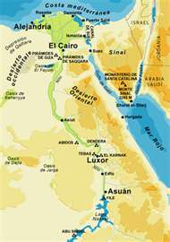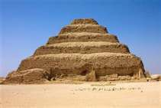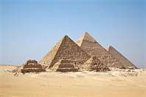

Génesis.

Los relatos bíblicos de los albores tienen trasfondo mesopotámico; véase la mención del Tigris (llamado Hidequel) y del Eufrates en Gn 2, 14; y la torre de Babel (el ziggurat de Babilonia) en Gn 11. Abrahán se trasladó de Ur a Jarán, y de allí a Canaán (11, 22s). Y la mujer de Isaac y la de Jacob eran oriundas de Padán-Aram (24, 29), Con José, el escenario se traslada de momento a Egipto, y se hace incluso una mención de On (Heliópolis) (39s).

La cuna de la civilización

No es fácil comprender adecuadamente todo lo que la civilización debe al amplio entorno del Cercano Oriente. En él tuvieron su cuna las tres grandes religiones de la actualidad: judaísmo, cristianismo e Islam. Y de allí procede la más valiosa literatura religiosa del mundo: la Biblia. En el Cercano Oriente comenzó la agricultura y la más remota vida en aldeas. Allí, desde luego, se iniciaron la literatura, el derecho y la ciencia. A los habitantes del valle meridional del Tigris-Eufrates, los sumerios, les debemos la invención del primer sistema, propiamente tal, de escritura.
Los relatos sumerios de la creación y del diluvio marcaron la pauta para las historias, más tardías, que se hallan en gran extensión del Cercano Oriente. Parece que los sumerios fueron los creadores de ciertas formas literarias, como la elegía o lamento y los proverbios o literatura sapiencial. Poseemos una pequeña colección de documentos que datan del 3.300 a. C. y proceden de la ciudad de Erec, en los que se agrupan nombres de pájaros, peces, animales domésticos, plantas, jarrones, nombres de personas, etc., que seguramente deben considerarse como verdaderos registros científicos, destinados tal vez a los maestros para que les sirvieran en la enseñanza.

Entre los sumerios y sus sucesores, los asirios y los babilonios se hallan los comienzos de la medicina, las matemáticas, la astronomía, la geología y la metalurgia. A ellos se les debe el sistema sexagesimal (que cuenta por conjuntos de sesenta o por fracciones o múltiplos de sesenta), que se refleja en nuestra división de la circunferencia en 360° y de la hora en 60 minutos.

El alfabeto o abecedario se deriva de uno de los diversos sistemas de escritura utilizados por los cananeos, antes de la entrada de los israelitas en Canaán. Aunque algunos ejemplos, algo más antiguos, de este alfabeto se hallaron en Guézer, Siquén y Laquis, los especímenes antiguos más extensos datan aproximadamente del año 1500 a. C. y proceden de Serabit elKhadim, en la península del Sinaí. Será difícil valorar debidamente la importancia y la influencia de esta invención, porque de ella se derivan los alfabetos hebreo, árabe, griego, latino y otros. Las formas arquitectónicas más importantes tuvieron también su origen en el Cercano Oriente, incluido el capitel jónico.
Entre los numerosos logros artísticos del Cercano Oriente se halla el desarrollo de la música. Los instrumentos músicos sumerios, de principios del tercer milenio, atestiguan ya un nivel artístico elevado. Los instrumentos de música y los músicos cananeos fueron populares también en Egipto. Los hebreos y los griegos se inspiraron en las melodías cananeas y recogieron incluso el nombre de los instrumentos cananeos de música. En Jerusalén, los salmos se cantaban en el templo según tonadas cananeas.

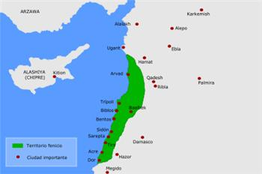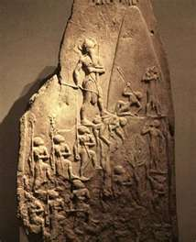

Egipto e Israel

La arteria vital de Egipto son las aguas del Nilo, que permiten que las personas vivan en una estrecha franja fértil situada en medio de las grandes extensiones desérticas del nordeste de Africa. El Nilo se forma gracias a la conjunción principalmente de dos ramas, el Nilo Blanco y el Nilo Azul, que confluyen en Jartum.

Las inundaciones anuales del Nilo, con los sedimentos de rica tierra aportados de las tierras altas de Abisinia, proporcionan a un país prácticamente árido la fertilidad que hace posible la agricultura. Esto representa también la razón básica de que Egipto Se constituya en estado, ya que hace falta una autoridad que supervise el riego y que vele por el drenaje de las aguas pantanosas y por la construcción de presas, diques y canales, todo lo cual exige esfuerzo de cooperación.

El Nilo proporcionaba también el medio principal de transporte y comunicación, contribuyendo así a la unidad del país. Sus juncos y matorrales criaban animales de caza y aves, y las hojas del papiro suministraban al país material de escritura Del término papiro sale palabra «papel». No extraña demasiado el que los egipcios divinizaran al Nilo y el que un himno egipcio lo describa como el creador de todo lo bueno

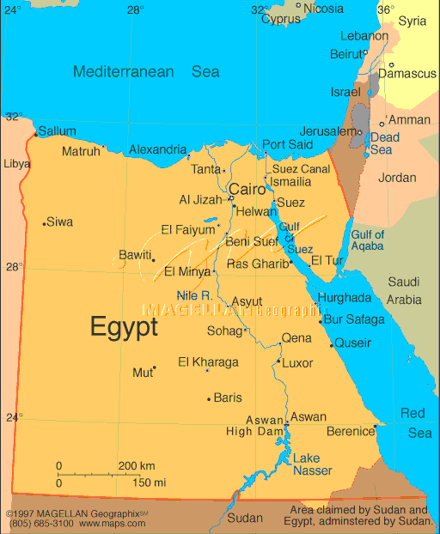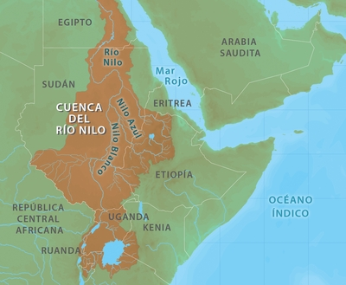

El Nilo fluye de sur a norte. Y, así, el Bajo Egipto constituye un delta extenso y llano con marismas y con los diversos brazos del Nilo que van a parar al mar. Las palabras que leemos en Ex 7, 19: «las aguas de Egipto, sus ríos y sus canales, sus pantanos y todos sus depósitos de agua», se refieren a esta zona. Compárense las referencias que se hacen en Is 19, 6 a los canales y brazos del Nilo, a sus cañas y juncos. El resto de Egipto, hasta la Primera Catarata en Siene, es el Alto Egipto.

En el Alto Egipto (Patros) es donde uno siente más el desierto. Las arenas desérticas de Tebas nos han conservado la mayor parte de los testimonios sobre el pasado grandioso de Egipto, ya que constituían el lugar adecuado para enterrar a los muertos y para edificar grandes templos. Desde Menfis, al pie del delta, hasta Siene (en la Primera Catarata), hay unos 1.074 kms. Para Egipto, la Biblia dice “desde Migdol hasta Siene” (Ez. 30.6)

Como es natural, dada su proximidad, la Biblia se preocupa más de esta región del delta. Aquí fue donde, en tierra de Gosén vivieron y fueron esclavizados los israelitas. Gosén está en la zona del wadi Tumilar. Es una región fértil (véase Gn 47, 6), regada por un canal procedente del Nilo y que está situada entre el Nilo y el lago Timsah.

Egipto Se hallaba geográficamente aislado, con desiertos al este y al oeste. Su comunicación por tierra con el resto del cercano Oriente suponía un viaje de una semana a través del desierto por las rutas de caravanas que cruzaban el Sinaí. O bien sus barcos podían emprender la ruta marítima a lo largo de la costa de Canaán.

Pero Egipto no podía permitirse vivir aislado, porque necesitaba a Canaán, no sólo como estado intermedio y zona de seguridad, sino también como pasillo para sus comunicaciones. Los ejércitos de Egipto se hallaron a menudo en Siria y Palestina, donde las rutas comerciales constituían la arteria vital del comercio. Desde los tiempos más remotos, Egipto comerció con los fenicios, especialmente a través de la ciudad portuaria de Guebal.

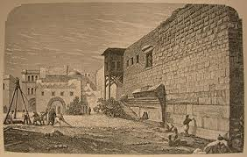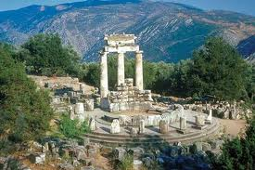

Durante el imperio medio y en la dinastía XII (aproximadamente, 2000-1800), los egipcios echaron pie firme en Siria y Palestina. Los comerciantes y los productos de Egipto ocupaban un lugar muy señalado en la ciudad de Ugarit, en la costa Siria y también en otros lugares. Durante la época de los patriarcas entraron en Egipto los hicsos, y durante el siglo XVII Palestina fue parte de un Egipto dominado por ellos, con capital en Avarís.

En estas regiones floreció el poderío egipcio durante las dinastías XVIII y XIX. Tutmosis I (1528-1510) llegó hasta el Eufrates y erigió una estela en sus orillas, y Tutmosis III (1490-1436) llevó a cabo en esta región numerosas campañas. Este rey enumera 119 lugares de Canaán y de la Siria inferior conquistados por él durante su primera campaña. Amuletos egipcios y también escarabajos, esculturas e inscripciones reales, halladas en Canaán, atestiguan la presencia de Egipto en este país durante las mencionadas dinastías.

Las cartas de Tell el'Amarna, enviadas a Egipto por los reyes de Canaán, Fenicia, Siria y Asia Menor, nos ofrecen más testimonios sobre la intervención de Egipto en estas regiones. La primera alusión no bíblica a Israel aparece en los anales de un rey de la dinastía XIX, llamado Mernepta. El pedestal de bronce de una estatua de Ramsés VI (1141-1134 a. C.), descubierta en las excavaciones de Meguido, da testimonio del dominio de los egipcios sobre sus antiguas dependencias de Palestina, a principios de la época de los jueces.

Las relaciones mutuas entre Egipto y Palestina quedan ilustradas abundantemente por los relatos bíblicos. Comienzan con la narración de la bajada de Abrahán a Egipto. Después que José, tras haber vivido como esclavo, fuera nombrado “ministro de agricultura” de Egipto, Jacob y los hermanos de José vinieron a este país. Algunos especialistas han hallado en estos relatos ecos del movimiento de los hicsos. Israel, el pueblo del Señor, tuvo sus orígenes en Egipto, y Moisés, el fundador del credo hebreo, tenía nombre egipcio. José se casó con la hija de un sacerdote egipcio, y una princesa egipcia llegó a ser la mujer principal de Salomón (Gn 41, 50; 1 Re 3, 1; 9, 16). Parte importante del comercio de Salomón se realizaba con Egipto (1 Re 10,28.29)

Jeroboán I de Israel solicitó y obtuvo asilo político en Egipto (1 Re 11, 40). El faraón Sosenq I (Sisac) invadió Israel y Judá durante los reinados de Jeroboán de Israel y de Roboán de Judá (1 Re 14, 25 y los anales de Sosenq I). Egipto alentaba a Judá y a Israel para que se rebelasen contra Asiria.
Egipto fue probablemente el instigador de la coalición contra Salmanasar III de Asiria, que tuvo lugar en Carcar en el año 853, y fue una alianza en la que participó Ajab de Israel. En el 720, Re‘e (que antes se había leído equivocadamente como Sib'e, e identificado con el So de 2 Re 17, 4), el «tartán” (es decir, comandante supremo gobernador general) de Egipto, y Hanno, rey de Gaza, se confabularon para derrotar a Sargón II, pero fueron derrotados. Las intrigas egipcias en el país de los filisteos maquinaron la rebelión ue dio motivo a Sargón para entrar en 715 y 711 en el país de los Filisteos. Cuando este país se rebeló en el 701 y Ezequías se unió a los rebeldes, el pueblo de Ecrón acudió a Egipto y a Etiopía para pedir ayuda contra los asirios acaudillados por Senaquerib, pero los ejércitos de Egipto y de Etiopía fueron derrotados por los asirios.

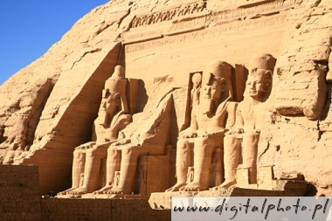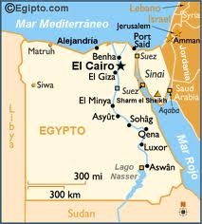

Estos y otros informes sobre las actividades de Egipto en Palestina se hallan registrados en los anales asirios (véase también 2 Re 18, 21-24). Apoyando esta vez a los asirios contra Babilonia, el faraón Necao invadió Palestina en 609 y dio muerte a Josías en Meguido (2 Re 23, 29). En el 605, los egipcios fueron derrotados decisivamente por Nabucodonosor en Cărquemis (véase Jr 46).

El rey Joacaz de Judá, que había sido llevado con cadenas y conducido a Ríblã para comparecer ante Necao, y a quien se había impuesto tributo, fue depuesto y desterrado a Egipto, y Necao puso en el trono a Joaquín, quien cargó grandes impuestos sobre la gente del país, para poder pagar a Egipto los tributos exigidos de plata y oro (2 Re 23, 33-35). Cuando Judá se rebeló en tiempo del rey Sedecías, los egipcios, en el 587, trataron inútilmente de ofrecer ayuda a los asediados judaítas (Jr 37, 5 ss). A estos y otros testimonios de los contactos de Egipto con Palestina, hay que añadir los oráculos proféticos sobre Egipto, que leemos en Isaías, Jeremías y Ezequiel. Más adelante se menciona el papel de Egipto en Palestina durante el período helenístico.

Volviendo a la cuestión sobre la influencia religiosa de Egipto en Israel, diremos que es muy dudoso que el casi monoteísmo de la religión de Akhenatón (aproximadamente, 1370-1353) influyera en la fe de Moisés. Eran credos muy diferentes, ya que el culto de Akhnatón se centraba en la adoración del sol. En el terreno de la literatura sapiencial fue donde se sintió más profundamente la influencia de Egipto en Israel.

Esto no debe extrañarnos, ya que el Antiguo Testamento indica que los egipcios sobresalían por su sabiduría (véase 1 Re 4, 30). En Egipto se utilizaban libros sapienciales, conocidos con el nombre de “instrucciones” para la formación de los funcionarios. Y parece que los funcionarios de la corte de Israel se ajustaron al modelo egipcio. No es, pues, sorprendente que la literatura sapiencial, que contribuía a la formación de los funcionarios egipcios, ejerciera también su influencia en Israel. Parte de una de esas obras sapienciales, la “Instrucción de Amenemope”, fue recogida realmente en Prov. 22, 17 - 23, 11.

2. Mesopotamia e Israel

Mesopotamia significa “país entre ríos” y es traducción griega del hebreo Aramm-Naharayim, o “Aram de los (dos) ríos”, la zona del curso superior y medio del Eufrates y del Tigris, en la cual están situadas Najor y Jarán (Gn 24, 10). El término llegó a designar toda la región del Tigris-Eufrates. Los dos ríos confluyen hasta convertirse en uno solo, que cruza un delta pantanoso. Es discutible que la línea de la costa se haya desplazado mucho durante los tiempos históricos. Babilonia, a pesar de contar con una estación lluviosa (unos dos litros de precipitación anual), depende de las aguas de los ríos para su fertilidad.

El Tigris y el Eufrates han cambiado su curso en la llanura mesopotámica, habiéndose desviado el Eufrates hacia el oeste hasta conseguir su curso actual. La norma seguida por los asentamientos antiguos puede comprobarse hoy día en los cientos de montículos en los que están sepultadas ciudades que estuvieron situadas junto a un río o un canal. El Tigris y el Eufrates nacen en las altas montañas de Armenia septentrional (Urartu) Las inundaciones anuales comienzan en primavera. Y las aguas, al retirarse, dejan ricos sedimentos. Las inundaciones se producen con fuerza destructiva y dejan el paisaje devastado.

En las ciudades excavadas pueden verse los efectos de antiguas inundaciones, como en las ciudades de Kis, Ur y Shuruppak, siendo esta última la patria del legendario héroe de las inundaciones mesopotámicas. Se comprende que el relato del gran diluvio haya tenido su origen en esta región. Una tablilla sumeria excavada en Nippur y que nos habla sobre el diluvio, nos cuenta cómo Ziusudra construyó un arca y la inundación se extendió sobre la tierra. Relatos posteriores del diluvio llaman al héroe Atrahasis y Utnapishtim. Sus descripciones gráficas del diluvio se basaban en amargas experiencias.

Es obvio que la ordenación de las aguas era factor necesario para la economía del país. Particularmente, podía convertirse en zona de regadío la extensión que va desde las cercanías de la antigua Esnunna y la moderna Bagdad hasta las antiguas Ur y Eridu, con una longitud de más de 370 km. Una de las obras de ingeniería hidráulica más sorprendente fue la construida por Senaquerib, rey de Asiria. Es un puente-acueducto al norte y su correspondiente canal al norte-nordeste de Nínive, para abastecer de agua a esta ciudad. Se trata de una de las sucesivas obras de ingeniería hidráulica llevadas a cabo por él.

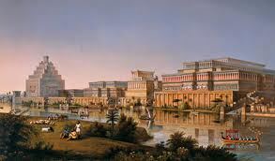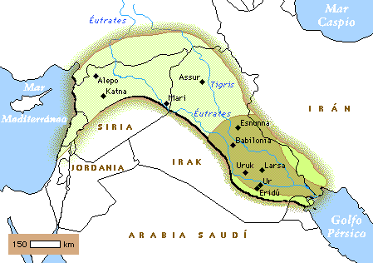

Sumer y Acad están situadas en la llanura aluvial: Sumer al sur y Acad al norte. Se trata de la “tierra de Sinar” de que se habla en Gn 11, y ss, pasaje que se refiere a los tempranos asentamientos en esta región. El relato recuerda los ziggurats o torres-templo construidas por los sumerios en sus ciudades.

El suelo aluvial carece, claro está, de piedra y, por eso, los moradores de aquellas ciudades tenían que sustituir la piedra por ladrillos. Las exploraciones han revelado que las primitivas ciudades de Acad eran pequeñas y que la región estaba escasamente poblada, en contraste con Sumer, que es lo que cabría esperar de ella, en vista de su anterior preponderancia, tanto en el terreno político como en el cultural. La agricultura no comenzó en Acad en más amplia escala sino después del año 2000, cuando se hubieron construido extensos sistemas de riego. Los términos de Sumer y Acad siguieron utilizándose mucho después de finalizado el dominio sumerio y acadio durante el tercer milenio. Nabucodonosor fue rey de Acad. Y Ciro el persa se denominaba a sí mismo «rey de Surner y Acad».

Asiria queda Situada al norte de Babilonia. Por contraste con la llanura del sur, vemos que en el norte de Asiria se alzan montañas que determinan un clima parecido al de Europa occidental, y proporcionan minerales y piedra para la edificación.

Los dos afluentes principales del río Eufrates, en su curso superior, son los ríos Balikh y Jabor. El estado hurrita de Mitanni estaba situado, desde el siglo XVI hasta principios del siglo XIV, en la zona bañada por los ríos Balikh y Jabor. En los anales se mencionan frecuentemente a dos afluentes del Tigris: el alto o gran Zab y el bajo o pequeño Zab, y por debajo de ellos están los afluentes Adbaim y Diyala, desembocando este último en el Tigris más abajo de Bagdad.

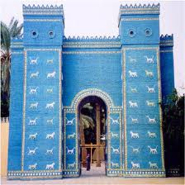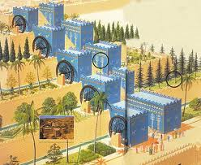

Los primeros datos geográficos de la Biblia se sitúan en la zona del TigrisEufrates. Dos de los cuatro ríos que salían del Edén eran el Tigris y el Eufrates (Gn 2. 10-14). Y la “inundación” (traducida generalmente por “avenida” o “vapor”), en Gn 2, 6, que regaba la tierra, se refiere a esta zona. El relato del diluvio de Noé se halla relacionado claramente con el relato del diluvio mesopotámico que se conserva en el poema “épico de Atrahasis y en la tablilla 11 del poema épico de Gilgamés. El relato mesopotámico es transmitido también por Berossos, quien refiere que el arca se posó en Armenia, la cual se identifica con las montañas de Ararat (Urartu), donde se dice que fue a posarse el arca de Noé.

Babel (11, 9) es Babilonia. Téraj, Abrahán, Lot y Sara procedían de la ciudad de Ur y se trasladaron a Jarán (11, 31). Najor, nombre del abuelo y de un hermano de Abrahán, es también el nombre de una ciudad situada en la zona de Jarán y que se menciona en las inscripciones de Mari junto al Eufrates. Gn 14 alude a una invasión de cuatro reyes procedentes del este (de Sinar, Elásar [Larsa], Elam y Goim), pero no es posible correlacionar este hecho con lo que sabemos de la historia mesopotámica.

Se dice que Rebeca, esposa de Isaac, procedía de Aram-Naharayim (Aram de los dos ríos, es decir el Tigris y el Eufrates), y que Jacob vivió allí con sus mujeres (Gn 24 y 29). Sin embargo, los estudios han demostrado que los paralelos establecidos por los especialista, entre el matrimonio y otras costumbres sociales de los patriarcas y las que se mencionan en las tablillas cuneiformes de Nuzi (siglo XV a C.) eran paralelos exagerados.

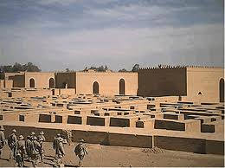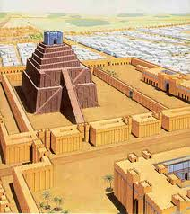

Aunque nuestro texto bíblico, tal como se halla actualmente, afirma que el primer juez, Otoniel, libró a Israel de Cusán-Risataim, rey de Aram (Naharayim), es decir, de Mesopotamia (Jue 3, 7s), se está ampliamente de acuerdo en que el nombre de Aram es corrupción del nombre de Edom y que Naharayim es una glosa posterior. Por contraste con Egipto, Mesopotamia no intervino en los asuntos de la joven monarquía hebrea de Palestina, y el poderío de David y de Salomón se extendió hasta el Eufrates. Asurbanipal II, rey de Asiria (883-859), llevó a cabo una expedición a Cárquemis y a la región del Líbano y llegó hasta el Mediterráneo, haciendo tributarios a Tiro, Sidón, Biblos, Arvad y otras ciudades fenicias.

Su hijo Salmanasar III combatió en el año 853, en Carcar, junto al Orontes, contra una coalición de doce reyes, entre los que se hallaban, además de Ajab de Israel, los reyes de Damasco, Jamat, Cue, Arvad, Amón y otras ciudades y regiones. Esto no consta en los relatos bíblicos, ni consta tampoco la Sumisión de Jehú de Israel a Salmanasar en el año 841, cuando Salmanasar, después de derrotar a Jazael de Damasco, hizo que Jehú Ie pagara tributo.

Este acontecimiento ha quedado registrado en el Obelisco Negro, que representa a Jehú postrándose ante el rey de Asiria, mientras que, detrás del rey en postración, unos israelitas presentan tributos. El salvador mencionado en 2 Re 13, 5 ha sido identificado verosímilmente con Adad-Nirari lll (810-783), que en el 805 realizó campañas contra Damasco y el país de los filisteos. Sus pretensiones de que Tiro, Sidón, el país de Omrí (Israel), Edom y el país de los filisteos reconocieran su soberanía y le pagaran tributos, debió de ser verdad sólo por algún tiempo.

La mano fuerte de Asiria cae pesadamente sobre Palestina durante la segunda mitad del siglo VIII. Tiglat-Pileser III (Pul) fue el primero de una serie de grandes reyes que gobernaron durante la edad de oro, que duró siglos, del imperio asirio. Menajen de Israel se vio obligado a someterse a su soberanía, como nos enteramos por 2 Re 15, 19.20 y por los anales del mismo Tiglat-Pileser, quien también informa que recibe tributos de Razín de Damasco, Jirán de Tiro, y otros.

Menajen, nos dice él, imploró, y él le restauró en el trono y le impuso el pago de tributos. Llegaron los primeros anuncios del final del reino de Israel, cuando Acaz compró la ayuda de Tiglat-PiIeser, al ser atacado por Pecaj de Israel y Razín de Damasco (2 Re 16; Is 7 y 8). Cuando Tiglat-Pileser hubo asediado y conquistado Damasco, ejecutando a Razín, Acaz acudió a Damasco, verosímilmente para rendir vasallaje.

Tiglat-Pileser invadió Israel; el territorio situado al este del Jordán se convirtió en tres provincias asirias, mientras que Galilea se convirtió en la provincia de Meguido, con la provincia de Dor al oeste. Al reino de Israel le quedó únicamente Samarina, capital de Samaria, y el territorio al Sur de ella. En el 724, Salmanasar V, sucesor de TiglatPileser, comenzó el asedio de Samaria y la ciudad fue conquistada en el 722 a. C. Sargón (721-705), sucesor de Salmanasar, se atribuye este hecho, pero la crónica babilónica apoya la idea de que Salmanasar V fue el conquistador de Samaria, tal como parece suponer el texto bíblico (2 Re 17, 1-6). En el segundo año de su reinado (720) Sargón, en su primera campaña, después de sofocar una rebelión en Siria y de conquistar Gaza, desde Rafia hasta el arroyo de Egipto, regresó a Samaria, a la que conquistó. Deportó a sus habitantes y reedificó la ciudad como centro de la nueva provincia de Samarina (Samaria).

El rey asirio creyó que toda Palestina le pertenecía a él. En el 715 (o uno o dos años antes), Sargón emprendió una campaña contra Filistea y la frontera con Egipto. En el 711 (o 712) invadió de nuevo Filistea y conquistó Guitairn, Guibetón, Ecrón y Azecā, y tomó Asdod (véase Is 20, ls). Los arqueólogos encontraron en esta ciudad fragmentos de la estela que conmemoraba esta victoria. El monarca convirtió la región en la provincia siria de Asdudi (Asdod).

Senaquerib, sucesor de Sargón, invadió en el 701 Filistea y Judá. Senaquerib conquistó 46 aldeas en Judá y puso cerco a Jerusalén. Qué sucedió exactamente a continuación, es tema de muchas discusiones entre los especialistas. El Antiguo Testamento refiere que Jerusalén fue liberada milagrosamente, ya que el ángel del Señor mató en el campamento de los asirios a 185.000 (2 Re 19, 35). Pero este hecho no se menciona en el relato que Senaquerib hace de los acontecimientos en sus propios anales. Por este motivo, algunos especialistas atribuyen la liberación a alguna campaña posterior de Senaquerib contra Jerusalén, mientras que otros consideran el asunto como pura leyenda. Ahora bien, por un lado, no hay testimonio de que existiera una campaña posterior.

Y, por otro lado, debemos tener en cuenta que Senaquerib no hace mención alguna de que conquistara Jerusalén, aunque había estado asediándola. Más aún, señala que el tributo que Ezequías pagaba fue enviado más tarde a Nínive. Por este motivo, es probable que Senaquerib, por alguna razón, se viera obligado a retirarse de Jerusalén (posiblemente, a causa de alguna epidemia), y que Ezequías pagara luego tributos para prevenir otra invasión. En el relato bíblico, 2 Re 18, 13-16, se habla del pago del tributo con anterioridad al asedio de Jerusalén, realzando así la liberación).

El libro Segundo de las Crónicas (2 Cr 33, 10 s) atribuye este asedio al siguiente monarca asirio, Asaradón, quien desterró temporalmente a Babilonia a Manasés. Asaradón mismo nos habla de que reunió a diez reyes de Chipre y a doce reyes de Fenicia, Filistea, Edom, Moab, Amón Judá, entre ellos Manasés, para que con sus trabajadores transportasen madera del Líbano y grandes piedras sacadas de las canteras, para conducirlo todo a su palacio de Nínive.

El último de los grandes reyes asirios, Asurbanipal, se menciona en Esd 4, 10 con el nombre de «Osnapar»; el pasaje se refiere a persas, habitantes de Erec, babilonios, habitantes de Susa (elamitas) y otros, a quienes Osnapar deportó e hizo que habitaran en las ciudades de Samaria y demás provincias del otro lado del río.

Así como Asiría había sido la ruina de Israel, así también Babilonia sería la némesis de Judá. En los días de Senaquerib, Merodac-Baladán de Babilonia había hecho insinuaciones a Ezequías de Judá (Is 39; 2 Re 20,12-19). No mucho después de que Nabucodonosor, en el año 605, derrotara a los egipcios en Carquemis y en la región de Jamat, Judá quedó dominada por Babilonia.
La Crónica de Babilonia afirma que Nabucodonosor «conquistó en aquella época todo el país de Hatti» (Siria y Palestina). En diciembre del año 604, Nabucodonosor saqueó y destruyó Ascalón, y en ese mismo mes los judaítas, aterrados, proclamaron un ayuno (Jr 36, 9).

La rebelión del rey Joaquín en 601 (2 Re 24, 1) debe asociarse quizás con un malogrado ataque de Babilonia contra Egipto. El hijo de Joaquín, Jeconías, heredó el espíritu de rebeldía, y Nabucodonosor, en diciembre del año 598, marchó al país de Haiti. Acampó frente a Jerusalén, conquistándola el16 de marzo del año 597 y desterrando al rey, a su madre y a otros (2 Re 24, 10s y la Crónica de Babilonia). A instigación de Egipto, Judá, bajo el reinado de Sedecías, se rebeló en el 589. Después de un largo asedio, Jerusalén fue tomada y la ciudad y el templo fueron destruidos (586), y más judaítas tuvieron que marchar al destierro.

Jeremías (52, 30) nos habla de otro destierro, que tuvo lugar cinco años más tarde. El hijo de Nabucodonosor, Amel- Marduk (el Evil Merodac de la Biblia), elevó a Jeconías por encima de los otros reyes que había con él en Babilonia (2 Re 25, 27-30) Jer. 52.31 s) Y Palestino quedo bajo domi8nio babilónico hasta que los persas llegaron a ser la potencia dominadora del Cercano Oriente.

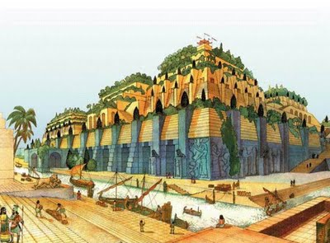
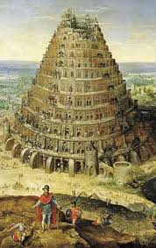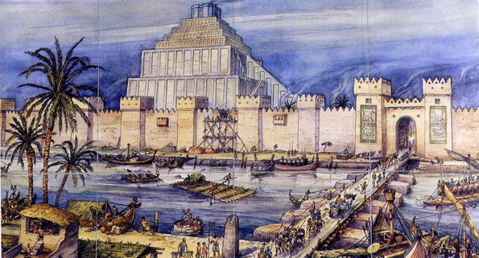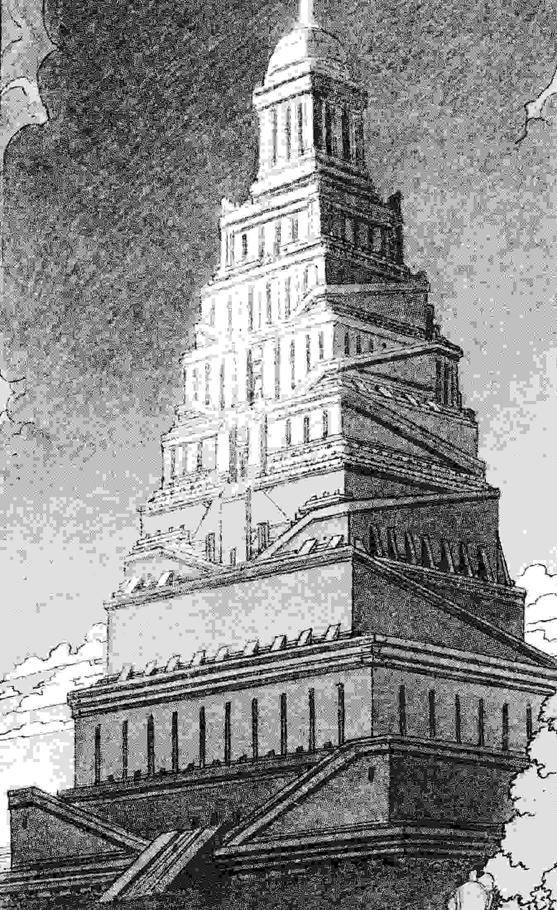
Belleza, grandeza, fortaleza Así eran Babilonia y Nínive

¿Por qué Dios permitió tanta superstición e idolatría
a pueblos primitivos cultos, sensibles a la belleza y amantes del firmamento?

Al repasar la historia de los pueblos del medio Oriente, en cuyo contexto hay que situar los pueblos y las culturas que dieron la base del pueblo elegido por Dios, del pueblo que formo la prehistoria del cristianismo, el Antiguo Testamento, es preciso divisa desde la distancia de 4000 años lo que ya eran los seres humanos

Interesa descubrir el concepto que tenían aquellos hombres primitivos de los misteriosos seres superiores, que eran los dioses que ellos adoraban. Ni los ídolos de Babilonia ni los de Nínive eran seres verdaderos y existentes, poderosos, activos, influyentes, pero superiores a los simples seres terrenos. Pasaron los siglos y nadie hoy puede conservar la impresión de que aquellos seres divinos son hoy seres existentes y actuantes.

Pero al descubrir hoy las grandezas que ellos manifestaban como dones o como castigos para los pueblos que los veneraban, descubrimos la intuición de que, ya en esa fecha antiguas, existían en los seres inteligentes humanos que algunos seres superiores a los mismos hombres, se relacionaban con la tierra y reclamaban reconocimiento y culto.

Era la primera impresión, al menos, de una divinidad que los protegía unas veces y los castigaba en ocasiones. A la vista de sus dotes como pueblos queda muy claro que el ser humano, desde los primitivos tiempos, tuvo la impresión, la suposición, la persuasión que en el cielo o en el más allá una divinidad se relacionaba con los seres terrenos y reclamaba fidelidad a sus preceptos, credulidad en sus cultos y aceptación de su superioridad..

Tardaría siglos en llegar esas impresiones a ser más clarividentes o en buscar revelaciones más consistentes sobre el modo de ser de esa divinidad, o divinidades si caemos en la cuenta de la impresión plural que predominaba en los pueblos antes citados.



